Presseinformation

BAUMA 2022: Zuverlässige Bediensysteme von Griessbach

Auf der bauma 2022 präsentiert der Bedientechnik-Spezialist Griessbach in Halle A5, Stand 219 vom 24. bis 30. Oktober eine Auswahl kundenspezifischer Bediensysteme für die Baubranche. Die robusten Komplettlösungen zeichnen sich durch hohe Funktionalität und ein ergonomisches Gerätedesign aus, das den harten Bedingungen im Außeneinsatz sicher und dauerhaft standhält. Für Ausfallsicherheit sorgen skalierbare Diagnosefunktionen zur Spannungsüberwachung und Funktionskontrolle sowie optional eine redundante Verschaltung von Tastern und Tastergruppen. Bei Bedarf werden zudem Touchfelder und fingerführende Elemente integriert. Neben kompletten Bedieneinheiten zeigt der Hersteller auch die aktuelle Hardwarearchitektur mit leistungsfähigem 32bit-Controller. Die Controllereinheit bietet mehr Speicherkapazität zur Implementierung kundenspezifischer Protokolle und eine größere Bandbreite für die Datenkommunikation mit verschiedenen Feldbussen oder via Ethernet. Softwarestacks mit dem kompletten Protokollumfang von CAN 2.0A/B, CANopen oder J1939 können direkt aufgespielt und kundenspezifisch konfiguriert werden. Zum weiteren Ausstellungsprogramm gehören CAN-Tastermodule in den Ausführungen Basic, Pro und Safety-Plus zur Bedienung dezentraler Maschinenfunktionen. Diese mit 4 bis 12 Eingabefeldern erhältlichen Keypads sind für die einfache Snap-In-Montage und Netzwerkanbindung über CANopen sowie J1939 konzipiert und auch in Varianten mit RGB-LEDs zur Symbolhinterleuchtung sowie umlaufender Ring- bzw. Segmentbeleuchtung in den Ampelfarben verfügbar. Die Safety-Plus-Module erreichen Performance Level C und eignen sich zum Einsatz in Bereichen der Funktionalen Sicherheit. Als weiteres Highlight wird das neu entwickelte CAN-Dreh-Encoder-Modul vorgestellt. Das Team von Griessbach freut sich auf den fachlichen Austausch zu allen Aspekten der Bedientechnik.

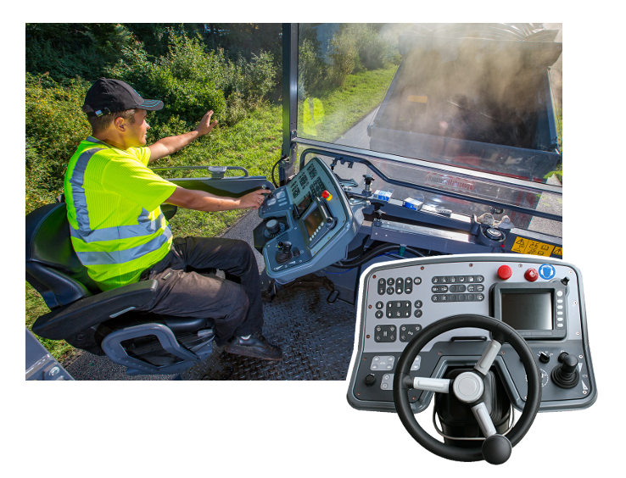
Bild: Auf der Bauma 2022 zeigt Griessbach in Halle 5, Stand 219 aktuelle Bediensysteme für die Baubranche sowie Neuentwicklungen in der Steuerungs-, Schalt- und Beleuchtungstechnik

Bilder: | bediengeraete_baumaschinen_300.jpg | Zeichen: | 1.864
Dateiname: | 202210011_pm_bauma2022.docx | Datum: | 13.10.2022

Unternehmenshintergrund
Die Griessbach GmbH in Luckenwalde entwickelt und fertigt Bedien- und Steuerungssysteme für Bau- und Landmaschinen, Schienenfahrzeuge, Druckmaschinen, Schiffe sowie für den Maschinenbau und die Medizintechnik. Das Angebotsspektrum reicht von einfachen Baugruppen bis zu komplexer Industrieelektronik. Seinen Kunden bietet das Unternehmen Leistungen aus einer Hand: angefangen mit dem Produktdesign bis zur kompletten Fertigung einschließlich kundenspezifischer Lösungen für Mechanik, Hard- und Software sowie deren Qualitäts- und Funktionalitätsprüfung an Mustern, Prototypen und in der Serie. Erhältlich sind neben Standardmodulen auch Bediensysteme, die nach Kundenvorgaben in individuellen Abmessungen und Oberflächendesigns mit variabel konfigurierbarer Tastermatrix und Tastflächenbeleuchtung hergestellt werden. Das Luckenwalder Werk ist Teil der Richard Griessbach Unternehmensgruppe, die in Dippoldiswalde, Altenberg und Bremen weitere Fertigungsstätten für pneumatische und hydraulische Komponenten, Präzisionsdrehteile sowie für Innentürsysteme und Sanitärtechnik in Schienenfahrzeugen betreibt.

Kontakt:  Griessbach GmbH  Bruno Lang  Im Biotechnologiepark  14943 Luckenwalde  Tel.: +49 (0) 3371 / 6262 - 62  Mobil: +49 (0) 173 53 57 517  E-Mail: lang@griessbach.de  Internet: www.griessbach.de |  | gii die Presse-Agentur GmbH  Immanuelkirchstraße 12  10405 Berlin  Tel.: 0 30 / 53 89 65 -0  Fax: 0 30 / 53 89 65 -29  E-Mail: info@gii.de  Internet: www.gii.de

